Ликбез: концерн (финансово-промышленная группа)
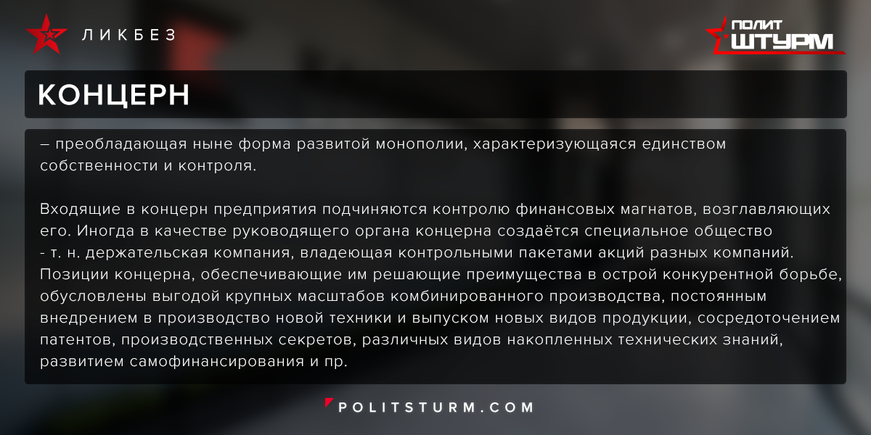

Оригинальная статья
2018-02-03

– преобладающая ныне форма развитой монополии, характеризующаяся единством собственности и контроля.
Входящие в концерн предприятия подчиняются контролю финансовых магнатов, возглавляющих его. Иногда в качестве руководящего органа концерна создаётся специальное общество – т. н. держательская компания, владеющая контрольными пакетами акций разных компаний.
Позиции концерна, обеспечивающие им решающие преимущества в острой конкурентной борьбе, обусловлены выгодой крупных масштабов комбинированного производства, постоянным внедрением в производство новой техники и выпуском новых видов продукции, сосредоточением патентов, производственных секретов, различных видов накопленных технических знаний, развитием самофинансирования и пр.

Оригинальная статья

